МИНОБРНАУКИ РОССИИ
Санкт-Петербургский государственный
электротехнический университет
«ЛЭТИ» им. В.И. Ульянова (Ленина)
Кафедра МОЭВМ

отчет
по лабораторной работе №5
по дисциплине «Операционные системы»
Тема: Сопряжение стандартного и пользовательского обработчиков прерываний

Студент гр. 9383 |  | Камзолов Н.А.
Преподаватель |  | Ефремов М.А.

Санкт-Петербург
2021
Постановка задачи.
Цель работы.
Исследование возможности встраивания пользовательского обработчика прерываний в стандартный обработчик от клавиатуры. Пользовательский обработчик прерывания получает управление по прерыванию (int 09h) при нажатии клавиши на клавиатуре. Он обрабатывает скан-код и осуществляет определенные действия, если скан-код совпадает с определенными кодами, которые он должен обрабатывать. Если скан-код не совпадает с этими кодами, то управление передается стандартному прерыванию.
Задание.
Шаг 1. Для выполнения лабораторной работы необходимо написать и отладить программный модуль типа .ЕХЕ, который выполняет такие же функции, как в программе ЛР 4, а именно:
1) Проверяет, установлено ли пользовательское прерывание с вектором 09h.
2) Если прерывание не установлено то, устанавливает резидентную функцию для обработки прерывания и настраивает вектор прерываний. Адрес точки входа в стандартный обработчик прерывания находится в теле пользовательского обработчика. Осуществляется выход по функции 4Сh прерывания int 21h.
3) Если прерывание установлено, то выводится соответствующее сообщение и осуществляется выход по функции 4Сh прерывания int 21h.
Выгрузка прерывания по соответствующему значению параметра в командной строке /un. Выгрузка прерывания состоит в восстановлении стандартного вектора прерываний и освобождении памяти, занимаемой резидентом. Затем осуществляется выход по функции 4Сh прерывания int 21h.
Для того чтобы проверить установку прерывания, можно поступить следующим образом. Прочитать адрес, записанный в векторе прерывания. Предположим, что этот адрес указывает на точку входа в установленный резидент. На определенном, известном смещении в теле резидента располагается сигнатура, некоторый код, который идентифицирует резидент. Сравнив известное значение сигнатуры с реальным кодом, находящимся в резиденте, можно определить, установлен ли резидент. Если значения совпадают, то резидент установлен. Длину кода сигнатуры должна быть достаточной, чтобы сделать случайное совпадение маловероятным.
Программа должна содержать код устанавливаемого прерывания в виде удаленной процедуры. Этот код будет работать после установки при возникновении прерывания. Он должен выполнять следующие функции:
1) Сохранить значения регистров в стеке при входе и восстановить их при выходе.
2) При выполнении тела процедуры анализируется скан-код.
3) Если этот код совпадает с одним из заданных, то требуемый код записывается в буфер клавиатуры.
4) Если этот код не совпадает ни с одним из заданных, то осуществляется передача управления стандартному обработчику прерывания.
Шаг 2. Запустите отлаженную программу и убедитесь, что резидентный обработчик прерывания 09h установлен. Работа прерывания проверяется введением различных символов, обрабатываемых установленным обработчиком и стандартным обработчиком.
Шаг 3. Также необходимо проверить размещение прерывания в памяти. Для этого запустите программу ЛР 3, которая отображает карту памяти в виде списка блоков МСВ. Полученные результаты поместите в отчет.
Шаг 4. Запустите отлаженную программу еще раз и убедитесь, что программа определяет установленный обработчик прерываний. Полученные результаты поместите в отчет.
Шаг 5. Запустите отлаженную программу с ключом выгрузки и убедитесь, что резидентный обработчик прерывания выгружен, то есть сообщения на экран не выводятся, а память, занятая резидентом освобождена. Для этого также следует запустить программу ЛР 3. Полученные результаты поместите в отчет.
Шаг 6. Ответьте на контрольные вопросы.
Результаты исследования проблем.
В качестве заменяемой комбинации клавиш были выбраны ctrl+a которые заменяются на ‘@’.
Шаг 1. Был написан и отлажен программный модуль типа .EXE, который выполняет, прописанные в задании функции.
Шаг 2. Была запущена программа, и можно было убедиться, что обработчик прерываний работает верно.
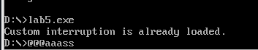
Рисунок 1 – Демонстрация корректной работы резидентного обработчика прерываний (сочетание клавиш ctrl+a меняется на @).
Шаг 3. Проверено размещение прерывания в памяти.
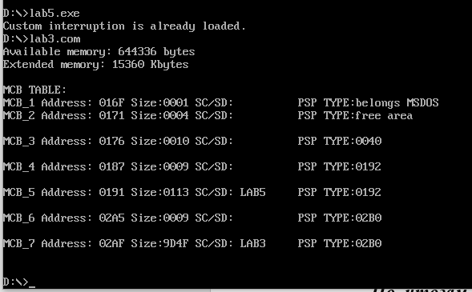
Рисунок 2 – Демонстрация корректного отображения обработчика прерываний в памяти(5-ая строка таблицы MCB).
Шаг 4. Программа была повторно запущена, чтобы удостовериться, что программа определяет установленный обработчик прерываний.
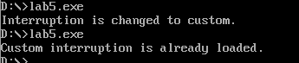
Рисунок 3 – Демонстрация корректного определения установленного обработчика прерывания при повторном запуске программы.

Шаг 5. Программа была запущена с ключом выгрузки, чтобы убедиться, что резидентный обработчик прерывания выгружен и память, занятая резидентом освобождена.
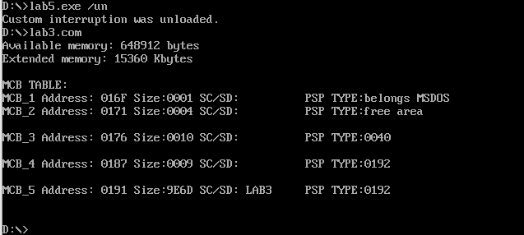
Рисунок 4 – Демонстрация корректной выгрузки резидентного обработчика прерываний.
По итогам выполнения работы можно ответить на контрольные вопросы:
- Какого типа прерывания использовались в работе?
Ответ: 09h и 16h – аппаратное прерывание, 10h и 21h – программное прерывание.
- Чем отличается скан-код от кода ASCII?
Ответ: Скан-код – уникальное число, однозначно определяющее нажатую клавишу, но не ASCII-код. ASCII код – это код символа ASCII таблицы.

Выводы.
Исследованы возможности встраивания пользовательского обработчика прерываний в стандартный обработчик от клавиатуры.

ПРИЛОЖЕНИЕ А
ИСХОДНЫЙ КОД ПРОГРАММЫ
lab5.asm:
AStack SEGMENT STACK
DW 64 DUP(?)
AStack ENDS

DATA SEGMENT
ROUT_LOADED db "Custom interruption is already loaded.$"
ROUT_IS_LOADING db "Interruption is changed to custom.$"
ROUT_IS_NOT_LOADED db "Default interruption is set and can't be unloaded.$"
ROUT_IS_UNLOADED db "Custom interruption was unloaded.$"
DATA ENDS

CODE SEGMENT
ASSUME CS:CODE, DS:DATA, SS:AStack

PRINT_BUF proc near
push ax
mov ah, 9h
int 21h
pop ax
ret
PRINT_BUF endp

start_rout:
ROUT proc far
jmp start_proc
key_value db 0
KEEP_PSP dw 0
KEEP_IP dw 0
KEEP_CS dw 0
KEEP_SS DW 0
KEEP_SP DW 0
KEEP_AX DW 0
ROUT_INDEX dw 1337h
TIMER_COUNTER db 'Timer: 0000$'
BStack DW 64 DUP(?)
start_proc:
mov KEEP_SP, sp
mov KEEP_AX, ax
mov KEEP_SS, ss

mov ax, seg BStack
mov ss, ax
mov ax, offset start_proc
mov sp, ax

mov ax, KEEP_AX

push ax
push bx
push cx
push dx
push si
push es
push ds

mov cx, 040h
mov es, cx
mov cx, es:[0017h]

and cx, 0100b
jz standart_interruption

in al, 60h
cmp al, 1Eh
je do_req

standart_interruption:
call dword ptr cs:[KEEP_IP]
jmp restore_registers
do_req:
in al, 61h
mov ah, al
or al, 80h
out 61h, al
xchg ah, al
out 61h, al
mov al, 20H
out 20h, al

write_symbol:
mov ah, 05h
mov cl, '@'
mov ch, 00h
int 16h
or al, al
jnz skip
jmp restore_registers
skip:
mov al, es:[001Ah]
mov es:[001Ch], al
jmp write_symbol

restore_registers:
pop ds
pop es
pop si
pop dx
pop cx
pop bx
pop ax

mov sp, KEEP_SP
mov ax, KEEP_SS
mov ss, ax
mov ax, KEEP_AX

mov al, 20H
out 20H, al

iret
end_rout:
ROUT endp

IF_NEED_UNLOAD proc near
push ax
push es

mov al,es:[81h+1]
cmp al,'/'
jne end_if_need_unload

mov al,es:[81h+2]
cmp al,'u'
jne end_if_need_unload

mov al,es:[81h+3]
cmp al,'n'
jne end_if_need_unload

mov cl,1h

end_if_need_unload:
pop es
pop ax
ret
IF_NEED_UNLOAD endp

LOAD_ROUT PROC near
push ax
push dx

mov KEEP_PSP, es

mov ah,35h
mov al,09h
int 21h
mov KEEP_IP, bx
mov KEEP_CS, es

push ds
lea dx, ROUT
mov ax, SEG ROUT
mov ds,ax
mov ah,25h
mov al,09h
int 21h
pop ds

lea dx, end_rout
mov cl,4h
shr dx,cl
inc dx
add dx,100h
xor ax, ax
mov ah,31h
int 21h

pop dx
pop ax
ret
LOAD_ROUT endp

UNLOAD_ROUT PROC near
push ax
push si

cli
push ds
mov ah,35h
mov al,09h
int 21h

mov si,offset KEEP_IP
sub si,offset ROUT
mov dx,es:[bx+si]
mov ax,es:[bx+si+2]
mov ds,ax
mov ah,25h
mov al,09h
int 21h
pop ds

mov ax,es:[bx+si-2]
mov es,ax
push es

mov ax,es:[2ch]
mov es,ax
mov ah,49h
int 21h

pop es
mov ah,49h
int 21h
sti

pop si
pop ax
ret
UNLOAD_ROUT endp

IF_LOADED proc near
push ax
push si

push es
push dx

mov ah,35h
mov al,09h
int 21h

mov si, offset ROUT_INDEX
sub si, offset ROUT
mov dx,es:[bx+si]
cmp dx, ROUT_INDEX
jne end_if_loaded
mov ch,1h

end_if_loaded:
pop dx
pop es
pop si
pop ax
ret
IF_LOADED ENDP

MAIN proc far
push DS
push AX
mov AX,DATA
mov DS,AX

call IF_NEED_UNLOAD
cmp cl, 1h
je need_unload

call IF_LOADED
cmp ch, 1h
je print_rout_is_already_set
mov dx, offset ROUT_IS_LOADING
call PRINT_BUF
call LOAD_ROUT
jmp exit

need_unload:
call IF_LOADED
cmp ch, 1h
jne print_rout_cant_be_unloaded
call UNLOAD_ROUT
mov dx, offset ROUT_IS_UNLOADED
call PRINT_BUF
jmp exit

print_rout_cant_be_unloaded:
mov dx, offset ROUT_IS_NOT_LOADED
call PRINT_BUF
jmp exit
print_rout_is_already_set:
mov dx, offset ROUT_LOADED
call PRINT_BUF
jmp exit

exit:
mov ah, 4ch
int 21h
MAIN endp
CODE ends
END Main

